**PARTE 1**

1. Investiga, ¿Cuál es la situación actual de COVID-19 a nivel mundial, en México, en tu estado de origen y en tu municipio, alcaldía o colonia?

SITUACIÓN GLOBAL DEL COVID-19

[1] En 2019 llego la famosa pandemia que nos provocó estar por un largo tiempo en cuarentena encerrados en nuestras casas sin poder convivir con gente de manera presencial, hoy día eso ya solo es como un mal recuerdo que contamos. A pesar de que ya pasaron más de dos años de esto y hoy podemos estar en cualquier parte que queramos respirando sin la necesidad de un cubrebocas o una distancia mínima de 1.5 metros este virus no ha desaparecido porque vino para quedarse.

A pesar de que ya no tenemos las restricciones que antes teníamos y la mayoría de nosotros contamos con 2 vacunas y 1 refuerzo, el COVID-19 convive con nosotros. En el mapa superior de la imagen 1, podemos ver la diferencia los casos detectados, muertos y vacunas aplicadas totales alrededor del mundo, mientras que en el mapa inferior de la imagen 1 vemos los mismos datos del último mes. En los últimos 28 días fueron detectados alrededor de 4 millones de casos de contagio y 28 mil muertes a pesar de que en estos años de la pandemia se aplicaron más de 13 mil millones de vacunas y se siguen aplicando vacunas en algunos lugares del mundo. Esto nos muestra que a pesar de que se desarrollaron varias vacunas para contrarrestar el COVID-19 o que este no nos atacara tan agresivamente como lo hacía al principio de la pandemia, el virus evoluciona y muta tan rápido que en algunos casos sigue siendo mortal para la gente.

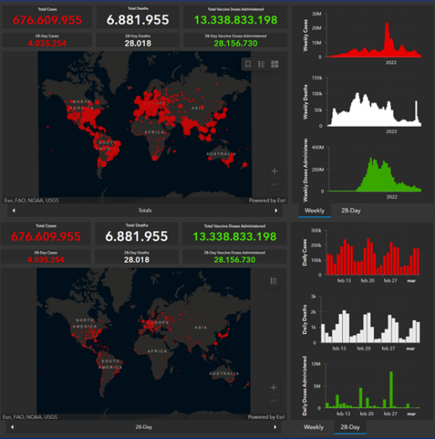

Imagen 1: Global COVID-19

[1.1] SITUACION EN MEXICO DEL COVID-19

En México la situación es bastante similar, en el mapa superior de la imagen 2 vemos los datos acumulados lograron llegar a los 7 millones de casos detectados, más de 300 mil muertes registradas y alrededor de 225 millones de vacunas aplicadas. En las cifras del mapa inferior de la imagen 2, podemos observar cómo seguimos contando con contagios de 82,596 en los últimos 28 días, así como 608 muertes. A diferencia de las cifras globales podemos identificar como en los últimos meses no se ha aplicado ni una sola vacuna en México. Actualmente solo el 64.60% de la población mexicana está completamente vacunada, lo que es un foco de alerta debido a que, aunque ya convivimos con el virus y ya no es tan letal como al principio de la pandemia, sigue existiendo este sector que no tiene todas las vacunas provocando un riesgo de propagación del virus si es que ellos se contagian. Es por eso que es muy importante seguir teniendo las medidas de higiene y prevención que se tuvieron durante la pandemia para minimizar los contagios lo más posible, aun más cuando el virus todo el tiempo está mutando y se esta adaptando al ambiente donde se mueve.

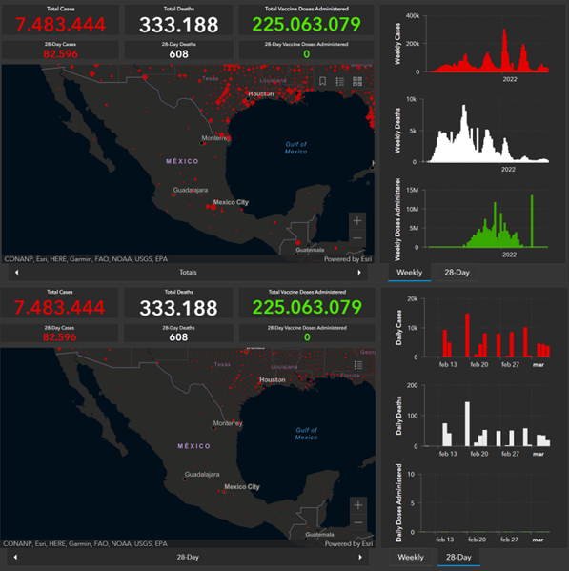

Imagen 2: México COVID-19

1. ¿Cuál fue la primera variante del virus que se propagó a todo el mundo?

[2] La primera variante que se propago en todo el mundo fue la variante original llamada SARS-CoV-2 esta fue detectada por primera vez el 31 de diciembre del 2019 por el médico Li Wenliang en Wuhan, China, iniciando la pandemia del COVID-19, dando inicio a la cuarentena mundial y causando alrededor de casi 7 milllones de muertes alrededor del mundo por este virus y sus diferentes variantes en las distintas regiones.

1. ¿Cuáles son las otras variantes del virus que existen en otras regiones del mundo?

[3] A lo largo de estos años que la pandemia llego, se han identificado múltiples variantes del COVID-19. Sin embargo, no todas son de interés, es decir, solo algunas de estas variantes representaron una amenaza de salud para las personas y estas son las que han provocado los contagios masivos y las muertes a lo largo del mundo llamadas:

[4] VARIANTES DE INTERES

* SARS-CoV-2 (diciembre de 2019, Wuhan, China) Primer variante identificada la ciudad de Wuhan en China, provocando el inicio de la pandemia. Esta variante la conocemos como la original, SARS-CoV-2.
* Alpha B.1.1.7 (septiembre de 2020, Reino Unido) Esta variante fue, después del SARS-CoV-2, de las primeras en llegar a México a través de personas que venían desde Italia al país esparciendo el virus a todo el mundo.
* Delta B.1.617.2 (octubre de 2020, India) Esta variante era mucho más transmisible que la original.
* Ómicron B.1.1.529 (noviembre de 2021, Sudáfrica) Junto con las vacunas y los refuerzos esta variante fue la que logro que pudiéramos empezar a convivir con el virus, debido a que esta presentaba síntomas desde el 3er día y los síntomas fueron menos agresivos que las anteriores.
* [5] Arcturus XBB.1.5 (enero 2023, India) Subvariante del Ómicron. Según la OMS, es más contagiosa que las anteriores y más resistente a la inmunidad.

1. ¿Cómo buscarías información de la variante del virus en tu país?

[6] Gracias a los avances tecnológicos con los que contamos hoy en día, la manera más facil para buscar información de las variantes de este virus en México seria a través del internet. Algunos de los sitios o lugares confiables para poder encontrar información verídica y confiable serian:

SITIOS WEB

* Secretaria de Salud de México
* Instituto Nacional de referencia Epidemiológica (InDRE)
* Instituto Nacional de Enfermedades Respiratorias (INER)

MEDIOS DE COMUNICACIÓN

* El Universal
* La Jornada
* Reforma
* Milenio
* Excélsior

ORGANIZACIONES MUNDIALES

* Organización Mundial de la Salud (OMS)
* Centro para el Control y la Prevención de Enfermedades (CDC)
* Fundación para el Control y la Prevención de Enfermedades (CEPI)

En importante buscar cualquier tipo de información en al menos más de dos fuentes de información para entender el panorama completo de lo que estas buscando, así como asegurarnos de estar recopilando la información de sitios confiables o certificados para que no nos veamos afectados por opiniones de quien lo escribe y podamos buscar información objetiva de nuestro interés.

1. Imagina que te encuentras en una situación similar a la de Li Wenliang, médico chino que intentó alertar sobre el brote de coronavirus en su país, pero fue detenido por las autoridades y obligado a retractarse, ¿qué harías en su caso?

Si yo hubiera estado en la posición del médico Li Wenliang hubiera esparcido la información por la prensa y cualquier medio de comunicación que estuviera en mis manos, debido a que es una información tanto delicada como importante como para esconderla. Como sabemos China vive en un gobierno totalitarista y como lo que le paso al médico, por compartirlo en un chat privado la policía lo detuvo hasta que el médico y su familia presentaron síntomas del virus. Pienso que lo mejor en esta situación, teniendo la idea de que ese virus encontrado es muy peligroso y afecto a todo el mundo, crearía intriga y la curiosidad necesaria en las redes sociales para que el gobernó y las instituciones pertinentes investiguen y hagan acciones respecto a como evitar la propagación del virus recién encontrado. A lo mejor me perjudicaría personalmente y el gobierno me retendría por divulgar esa información, pero por lo menos lograría que la gente se enterara del brote y que exija al gobierno a investigar y prevenir lo peor de la propagación del virus.

REFERENCIAS

*COVID-19 Map - Johns Hopkins Coronavirus Resource Center*. (s. f.). Johns Hopkins Coronavirus Resource Center. <https://coronavirus.jhu.edu/map.html>

[1] Gobierno de México. (2021, septiembre). *Variantes COVID-19*. Recuperado 22 de abril de 2023, de <https://coronavirus.gob.mx/variantes-covid-19/>

[1.1] *México - COVID-19 - Vacunas administradas 2023*. (s. f.). Datosmacro.com. <https://datosmacro.expansion.com/otros/coronavirus-vacuna/mexico>

[2] CNN Salud+. (2020). Cronología del coronavirus: así comenzó y se extendió el virus que tiene en alerta al mundo. *CNN*. <https://cnnespanol.cnn.com/2020/02/20/cronologia-del-coronavirus-asi-comenzo-y-se-extendio-el-virus-que-pone-en-alerta-al-mundo/>

*[3]NCBI Virus*. (s. f.). <https://www.ncbi.nlm.nih.gov/labs/virus/vssi/#/virus?SeqType_s=Nucleotide&VirusLineage_ss=Severe%20acute%20respiratory%20syndrome%20coronavirus%202,%20taxid:2697049>

*[4]Enfermedad del coronavirus 2019 (COVID-19)*. (2020, 11 febrero). Centers for Disease Control and Prevention. <https://espanol.cdc.gov/coronavirus/2019-ncov/variants/variant-classifications.html>

[5] Redacción. (2023, 6 abril). Nueva variante ómicron XBB.1.16 es más infecciosa, advierte OMS. *El Financiero*. <https://www.elfinanciero.com.mx/salud/2023/04/06/nueva-variante-omicron-xbb116-es-mas-infecciosa-advierte-oms/#:~:text=La%20variante%20XBB.,de%20casos%20en%20la%20India.&text=A%20tres%20a%C3%B1os%20de%20la,autoridades%20sanitarias%20a%20nivel%20mundial>.

[5.1] *What to know about XBB.1.16, the «Arcturus» variant*. (2023, 26 abril). NBC News. <https://www.nbcnews.com/health/health-news/covid-variant-arcturus-spreading-know-xbb116-rcna81572>

[5.2] Bello, C. (2023, 26 abril). Arcturus: lo que hay que saber sobre esta variante de COVID 19 que hay que vigilar según la OMS. *euronews*. https://es.euronews.com/next/2023/04/26/arcturus-lo-que-hay-que-saber-sobre-esta-variante-de-covid-19-que-hay-que-vigilar-segun-la

[6] De Salud, S. (s. f.). *VARIANTES DEL VIRUS SARS-CoV2*. gob.mx. <https://www.gob.mx/salud/es/articulos/variantes-del-virus-sars-cov2?idiom=es>

[6.1] Universidad Veracruzana (s. f.). *Otras fuentes de información de interés sobre el COVID-19 – Coordinación Universitaria de Observatorios (CUO)*. <https://www.uv.mx/cuo/observat-covid-19/otras-fuentes-de-informacion-de-interes-sobre-el-covd-19/>